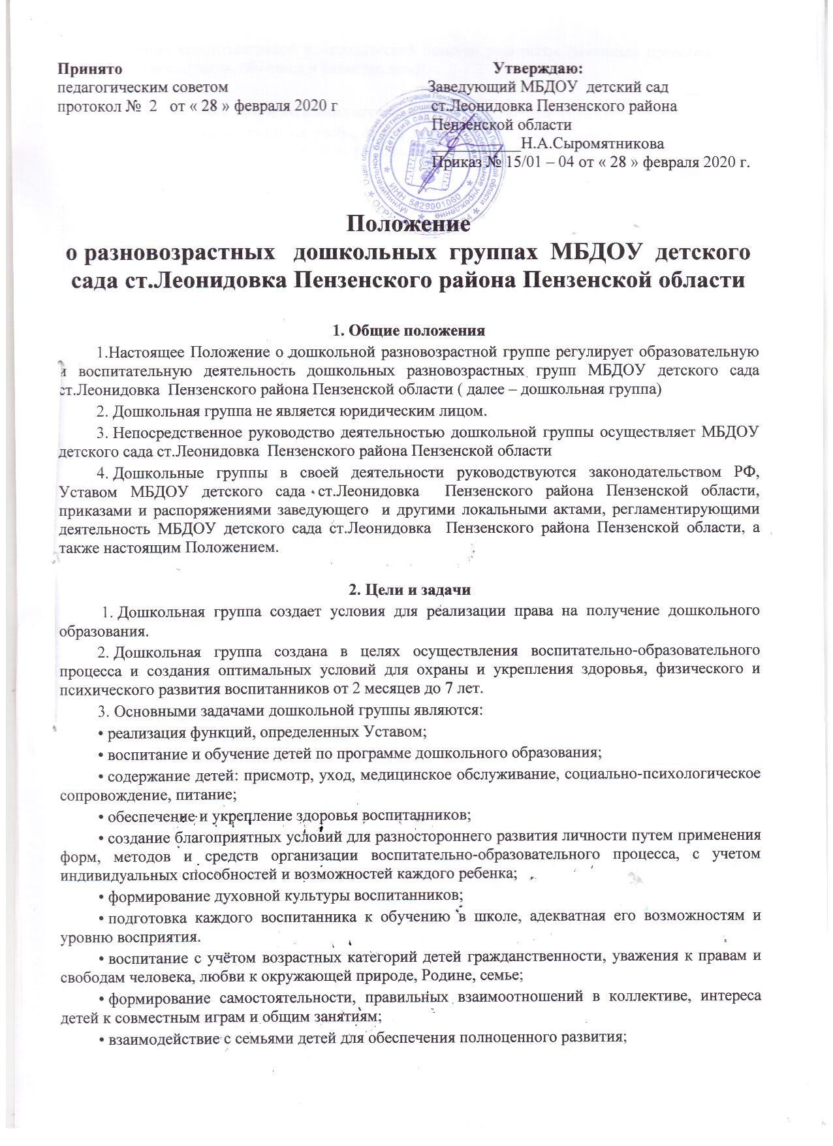

* оказание консультативной и методической помощи родителям ( законным представителям ) вопросам воспитания , обучения и развития детей.

**3. Порядок комплектования разновозрастной группы.**

1. Комплектование групп на учебный год производится администрацией МБДОУ детского сада ст.Леонидовка Пензенского района Пензенской области в весенне – летний период. свободные места заполняются в течение всего года.

2.Количество детей в дошкольной группе устанавливается в зависимости от санитарных норм и имеющихся условий для осуществления воспитательно – образовательного процесса. Предельная заполняемость группы – 30 человек.

3.Разновозрастная группа создается при наличии необходимых материально- технических условий и кадрового обеспечения ( в пределах выделенных средств ) и организуется в помещениях , отвечающих санитарно – гигиеническим требованиям и правилам пожарной безопасности, оснащенных необходимым игровым и спортивным оборудованием , учебно- наглядными пособиями материалами, соответствующими возрасту детей и реализуемой программе.

4. Прием детей в разновозрастные группы оформляется приказом заведующего МБДОУ детского сада ст. Леонидовка Пензенского района Пензенской области

**4.Организация и проведение режимных моментов.**

1.При наличии в составе группы детей двух возрастов за основу берется режим дня более старших детей, режимные моменты с младшими детьми начинают на 5-10 минут раньше, чем со старшими.

2. При наличии в составе группы детей трех возрастов за основу берется режим дня детей среднего возраста, с младшими детьми начинают раньше, со старшими позже.

3.Прогулка на улице не проводится при температуре воздуха ниже и скорости ветра более установленных в графике показателей соответствующих возрасту младших детей разновозрастной группы .

**5. Организация образовательного процесса.**

1.Режим работы дошкольных групп – пятидневная неделя ( с понедельника по пятницу).

2.Максимальная продолжительность пребывания воспитанников в разновозрастной дошкольной группе – с 7:15 до 16:45.

3.Учебный год в дошкольных группах начинается 1 сентября и заканчивается 31 мая.

4.Организация воспитательно-образовательного процесса дошкольной группы включает в себя присмотрю , уход и образовательные услуги.

5.Содержание воспитательно-образовательного процесса определяется основной образовательной программой дошкольного образования Муниципального бюджетного дошкольного образовательного учреждения детского сада ст.Леонидовка Пензенского района Пензенской области и дополнительными образовательными программами, принимаемыми и реализуемыми воспитателями дошкольных групп самостоятельно.

Обязательная часть Программы построена с учетом « Примерной основной образовательной программы дошкольного образования », которая одобрена решением федерального учебно – методического объединения по общему образованию ( протокол от 20 мая 2015 г. № 2/ 15), а также Методических рекомендаций по использованию примерной основной образовательной программы дошкольного образования при разработке образовательной программы дошкольного образования в образовательной организации.

6. На основе реализуемых образовательных программ ( основных и дополнительных ) в дошкольных группах обеспечивается :

* ознакомление с окружающим миром;
* развитие познавательных и речевых способностей;
* формирование основ грамоты;
* формирование элементарных математических понятий ;
* музыкальное воспитание ;
* двигательная активность ;
* коррекция речевых навыков;
* формирование культуры, основ личной гигиены и здорового образа жизни.

7. Образовательная программа реализуется в соответствии с ФГОС ДО.

8. Распределение нагрузки на детей осуществляется с учетом гигиенических требований и максимальной нагрузки на детей дошкольного возраста. Учебная нагрузка распределяется не в ущерб прогулкам и дневному отдыху.

9. Максимально допустимое количество обучающих занятий в 1- ой половине дня не превышает 3- х занятий.

10. Продолжительность занятий :

* в группах среднего возраста – 20 минут
* в группах старшего возраста – 25 минут
* в группах подготовительного возраста – 30 минут

11. Перерыв между занятиями не менее 10 минут

12. Содержание воспитательно – образовательного процесса в разновозрастных группах строится в соответствии с образовательной программой

13. Для рационального построения образовательного процесса воспитатель формирует списки детей по возрасту.

14. При разработке учебного плана разновозрастной группы часы учебной нагрузки рассчитываются для каждого возраста детей отдельно;

15. При календарном планировании занятий следует предусмотреть межпредметные связи и связь с игровой деятельностью детей.

16. В сетке занятий разновозрастной группы:

Время проведения фронтальных физкультурных, музыкальных занятий, занятий по изобразительной деятельности рассчитывается в соответствии с требованиями р.1.8 СанПин 2.4.1.2660 – 13 (с последующими изменениями) по старшему возрасту детей, находящихся в группе;

17.Время проведения занятий познавательного цикла рассчитывается в соответствии с требованиями п.1.8 СанПин 2.4 1. 2660 -13 ( с последующими изменениями ) для каждого возраста отдельно.

18. Формами организации воспитательно – образовательного процесса в разновозрастных группах являются фронтальные ( физкультурные, музыкальные занятия, занятия по изобразительной деятельности ), подгрупповые ( занятия познавательного цикла ), индивидуальные занятия , игровая деятельность.

19. При организации фронтальных занятий обучающие задачи ставятся для детей каждого возраста отдельно в соответствии с задачами и содержанием образовательной программы для данного возраста.

20. Продолжительность занятия зависит от возраста детей – начинается со старшими детьми с постепенным подключением детей среднего и младшего возраста. При одновременном начале занятие для детей среднего и младшего возраста заканчивается раньше в соответсвии с требованиями п.1.8 СанПин 2.4.1.2660 -13 ( с последующими изменениями ).

**6. Сопровождение воспитательно – образовательного процесса.**

1. МБДОУ детского сада ст. Леонидовка Пензенского района организует питание воспитанников, по договору с « Пензенской РБ» обеспечивает медицинское сопровождение воспитанников.

2. Администрация осуществляет контроль за калорийностью, соблюдением норм и качеством приготовления блюд.

**7. Полномочия .Права и обязанности участников образовательного процесса**

1.Участниками образовательного процесса являются воспитанники, их родители ( законные представители) работники дошкольных групп ( педагогический , учебно – вспомогательный и обслуживающий персонал).

Имеют право на:

* уважение своего человеческого достоинства, свободное выражение собственных взглядов и убеждений;
* медико – психологическую помощь;
* наличие условий психологического комфорта.

Обязаны :

* Выполнять законные требования педагогов и других работников дошкольных групп.

Родители :

Имеют право:

* выбирать образовательное учреждение и переводить своего ребенка в другое учебное заведение
* предоставлять ребенку дополнительные образовательные услуги сверх основной образовательной программы дошкольных групп ;
* защищать законные права и интересы детей;

Обязаны:

* выполнять Устав МБДОУ детского сада ст.Леонидовка Пензенского района Пензенской области и настоящее Положение в части, касающейся их прав и обязанностей ;
* своевременно вносить плату за пребывание ребенка в дошкольной группе;
* всемерно содействовать воспитателям дошкольной группы в успешном усвоении детьми содержания обучения.

Несут ответственность :

* за воспитание своих детей и создание необходимых условий для сохранения здоровья детей.

Работники дошкольных групп

Имеют право:

* вносить предложения в проекты программ и планов по совершенствованию структуры воспитательного и образовательного процессов ;
* на самостоятельный выбор и использование методики воспитания, учебников, учебных пособий и материалов;
* на условия и оплату труда в соответствии с действующим законодательством ;
* на получение гарантий и компенсаций, связанных с выполнением трудовых обязанностей, предусмотренных действующим законодательством ;
* на повышение квалификации;
* на защиту профессиональной чести и достоинства.

Обязаны:

* выполнять требования Устава , настоящего положения и иных локальных правовых актов МБДОУ детского с МБДОУ детского сада ст Леонидовка Пензенского района обязаны Пензенской области

Работники МБДОУ детский сад ст. Леонидовка Пензенского района обязаны:

* исполнять обязанности в соответствии с трудовым договором, должностной инструкцией;
* совершенствовать профессиональные умения и навыки;
* быть примером достойного поведения в дошкольных группах и общественных местах;
* заботиться о защите прав и свобод воспитанников ( в том числе – от всех форм физического и психического насилия).

Несут ответственность :

* за сохранение жизни и здоровья воспитанников;
* за невыполнение обязанностей в соответствии с трудовым договором и локальными актами МБДОУ детского сада ст. Леонидовка Пензенского района Пензенской области

Кроме того педагогический персонал :

Имеет право:

* на самостоятельный выбор и использовании методики обучения и воспитания ;
* на аттестацию на добровольной основе на соответствующую квалификационную категорию и получение ее в случае успешного прохождения аттестации;

Обязан :

* сотрудничать с семьей по вопросам воспитания и обучения, уважать права родителей воспитанников.

**8. Распределение обязанностей воспитателя и помощника воспитателя**

1. Согласованность в работе воспитателя и помощника воспитателя разновозрастной группы важна для осуществления всех видов деятельности на хорошем педагогическом уровне.

2. Помощь помощника воспитателя необходима постоянно, но больше всего – при завершении одних режимных моментов и переходе к другим: подготовка к прогулке , выход на прогулку и возвращение в группу, укладывание детей, проведение закаливающих процедур.

Основное содержание работы воспитателя и помощника воспитателя при проведении режимных моментов.

|  |  |  |
| --- | --- | --- |
| **Режимные процессы** | **Деятельность воспитателя** | **Деятельность помощника воспитателя** |
| **Прием детей** | Принимает и осматривает детей, беседует с родителями | Проветривает и убирает помещение |
| **Утренняя гимнастика** | Проводит утреннюю зарядку | Готовит столы к завтраку |
| **Завтрак** | Организует подготовку к завтраку. Проводит завтрак, готовится к ООД | Получает завтрак. Убирает посуду вместе с дежурными. Моет посуду |
| **ООД** | Организует и проводит ООД | Организует игры детей, не участвующих в занятиях, помогает дежурным подготовиться к занятию |
| **Прогулка** | Выходит на прогулку с младшими детьми. Организует деятельность всех детей .Приводит с прогулки старших детей | Помогает одеваться на прогулку младшим детям. Помогает одеваться старшим детям. Выводит на прогулку старших детей к воспитателю. Проветривает и убирает помещение. Приводит с прогулки младших детей, помогает им раздеваться. Готовиться к обеду. |
| **Обед** | Руководит подготовкой детей к обеду, проводит его | Получает обед, участвует в его организации и проведении |
| **Сон** | Постепенно укладывает детей спать, создает условия для спокойного сна. Наблюдает за сном детей. | Убирает посуду вместе с дежурными. Моет посуду. Убирает помещение. |
| **Подъем** | Проводит постепенный подъем детей и закаливание | Помогает проводить закаливание, одевает младших детей, убирает постели |
| **Полдник** | Организует полдник | Получает полдник .Участвует в проведении полдника, убирает и моет посуду. |
| **ООД или совместная деятельность с детьми , самостоятельная деятельность детей** | Организует и проводит ООД или организует деятельность детей согласно плану:  - игровая деятельность;  - индивидуальная работа;  - коллективный труд |  |

**9.Руководство и контроль**

1. Непосредственное руководство дошкольными группами осуществляется заведующим МБДОУ детского сада ст.Леонидовка

2. Штатная численность дошкольных групп формируется заведующим МБДОУ детского сада ст. Леонидовка

3. Состав работников дошкольных групп формируется заведующим МБДОУ детского сада ст. Леонидовка

4. Распределение должностных обязанностей между сотрудниками дошкольных групп регулируется должностными инструкциями

**10. Заключительные положения**

1. Вопросы не урегулированные настоящее Положением , решаются на основании действующего законодательства Российской Федерации.

2. Любые изменения и дополнения в настоящее Положение утверждаются заведующим МБДОУ детского сада ст. Леонидовка.

3.Взаимоотношения между дошкольными группами и родителями , ( законными представителями ) регулируются договором между ОУ и родителями воспитанников дошкольной группы , в дальнейшем Договором.

4. Срок данного Положения не ограничен. Данное положение действует до принятия нового.